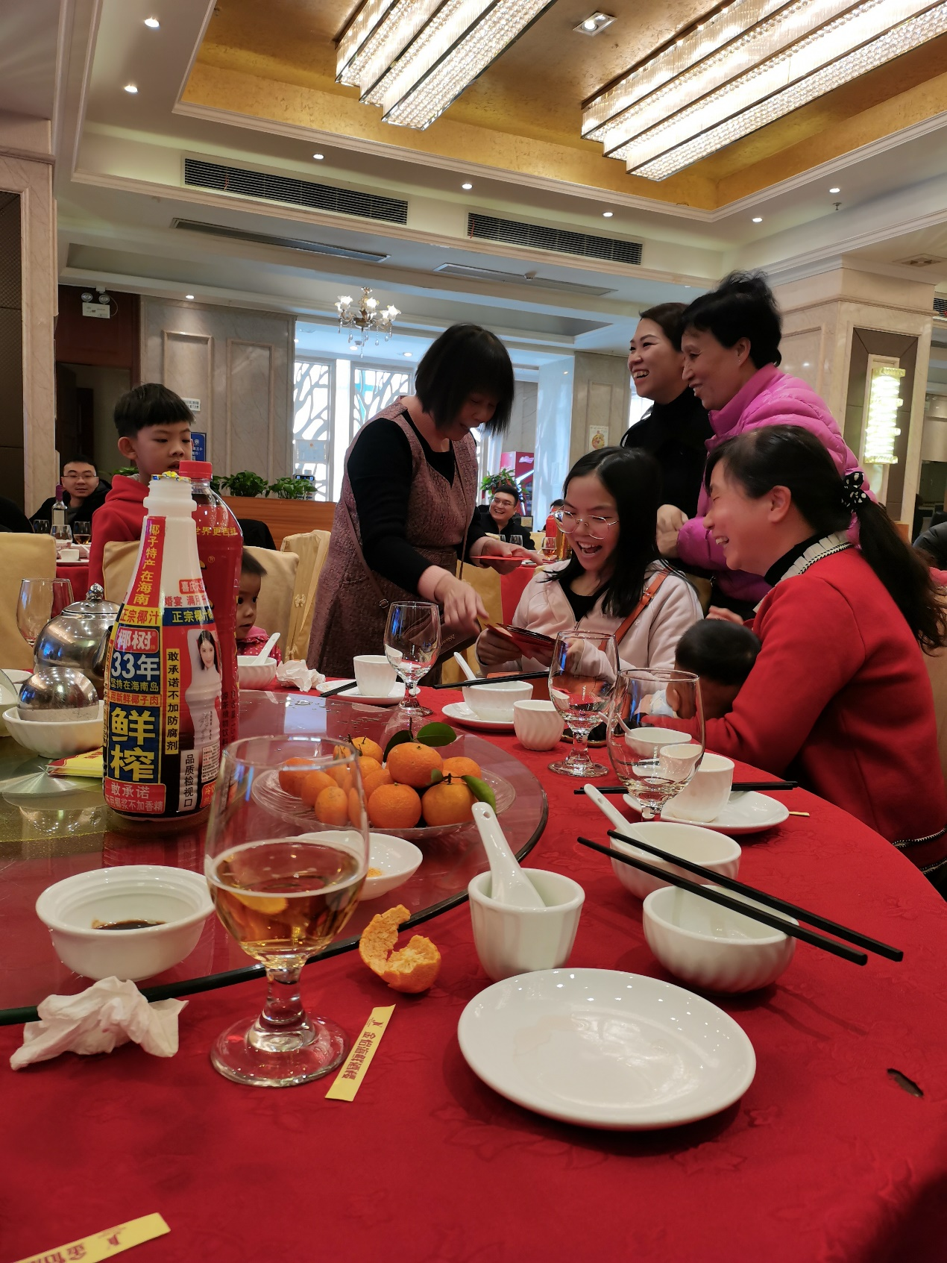

我们这边的客家文化习俗开灯节，一个家庭里生出了儿子后，请家族里亲人们吃饭、让小男孩点灯，带有延绵子嗣的意思，在吃饭的过程中，家族的亲人们可以交流感情，谈谈近日发生事情，是十分其乐融融的呢。“开灯”习俗分为三步，正月十一举行“开灯”，也叫“点灯”、“挂灯”；正月十六，进行“升高灯”以及把社坛后竹树上挂着的全部小花灯取下来烧掉；腊月二十进行“存灯”，把吊在祖堂的大花灯以及添丁人家灶台上的小花灯取下来烧掉，等来年正月再举行“开灯”。每年如此，周而复始，祈愿全村香火不断、丁财两旺。

